Resumen de equipos:

10 Portátiles ASUS F1500E

- Procesador
    - Fabricante de procesador: Intel
  - Generación del procesador: Intel® Core™ i3 de 11ma Generación
  - Familia de procesador: Intel® Core™ i3
  - Modelo del procesador: i3-1115G4
  - Frecuencia del procesador: 3 GHz
  - Frecuencia del procesador turbo: 4,1 GHz
  - Número de núcleos de procesador: 2
  - Caché del procesador: 6 MB
  - Frecuencia de potencia de diseño térmico configurable-alta: 3 GHz
  - Potencia de diseño térmico configurable-alta: 28 W
  - Potencia de diseño térmico configurable-baja: 12 W
  - Frecuencia de potencia de diseño térmico configurable-baja: 1,7 GHz
- Memoria
  - Memoria interna: 8 GB
  - Tipo de memoria interna: DDR4-SDRAM
  - Forma de factor de memoria: Incorporado
  - Ranuras de memoria: 1x SO-DIMM
  - Memoria interna máxima: 16 GB
- Medios de almacenaje
  - Capacidad total de almacenaje: 512 GB
  - Unidad de almacenamiento: SSD
  - Capacidad total de SSD: 512 GB
  - Número de unidades SSD instalados: 1
  - SDD, capacidad: 512 GB
  - Interfaces del SDD: NVMe, PCI Express 3.0
  - NVMe: Si
  - Factor de forma de disco SSD: M.2
  - Tipo de unidad óptica: No
  - Tarjeta de lectura integrada: Si
  - Tarjetas de memoria compatibles: MicroSD (TransFlash)
- Gráficos
  - Modelo de adaptador de gráficos discretos: No disponible
  - Adaptador gráfico incorporado: Si
  - Adaptador de gráficos discreto: No
  - Modelo de adaptador gráfico incorporado: Intel® UHD Graphics
- Audio
  - Sistema de audio: SonicMaster
  - Número de altavoces incorporados: 2
  - Micrófono incorporado: Si
- Cámara fotográfica
  - Cámara frontal: Si
- Conexión
  - Estándar Wi-Fi: Wi-Fi 5 (802.11ac)
  - Wi-Fi estándares: 802.11a, 802.11g, Wi-Fi 5 (802.11ac), 802.11b, Wi-Fi 4 (802.11n)
  - Conexión a red móvil: No
  - Tipo de antena: 1x1
  - Ethernet: No
  - Bluetooth: Si
  - Versión de Bluetooth: 4.1
- Puertos e Interfaces
  - Cantidad de puertos USB 2.0: 2
  - Cantidad de puertos tipo A USB 3.2 Gen 1 (3.1 Gen 1): 1
  - Cantidad de puertos tipo C USB 3.2 Gen 1 (3.1 Gen 1): 1
  - Número de puertos HDMI: 1
  - Versión HDMI: 1.4
  - Combo de salida de auriculares / micrófono del puerto: Si
  - Tipo de puerto de carga: Toma de entrada de CC
  - Conector cilíndrico del adaptador de CA: 4.0 mm
- Teclado
  - Dispositivo apuntador: Touchpad
  - Teclado numérico: Si
- Software
  - Arquitectura del sistema operativo: 64 bits
  - Software de prueba: 1-month trial for new Microsoft 365 customers. Credit card required.
  - Sistema operativo instalado: Windows 11 Home
- Características especiales del procesador
  - Tecnología Trusted Execution de Intel®: No
  - VT-x de Intel® con Extended Page Tables (EPT): Si
  - Programa de Plataforma de Imagen Estable de Intel® (SIPP): No
  - Extensiones de protección de software Intel® (Intel® SGX): No
  - Estados de inactividad: Si
  - Configuración de CPU (máximo): 1
  - Opciones integradas disponibles: No
  - Tecnología de virtualización de Intel® para E / S dirigida (VT-d): Si
  - Tecnología de virtualización Intel® (VT-x): Si
- Batería
  - Tecnología de batería: Ión de litio
  - Número de celdas de batería: 2
  - Capacidad de batería: 37 Wh
- Control de energía
  - Potencia de adaptador AC: 45 W
  - Frecuencia de adaptador AC: 50 - 60 Hz
  - Voltaje de entrada de adaptador AC: 100 - 240 V
  - Corriente de salida de adaptador AC: 2,37 A
  - Voltaje de salida de adaptador AC: 19 V
- Seguridad
  - Ranura para cable de seguridad: Si
  - Módulo de plataforma confiable (TPM): Si
  - Protección mediante contraseña: Si
  - Protección con contraseña: BIOS, Usuario
- Peso y dimensiones
  - Ancho: 360 mm
  - Profundidad: 235 mm
  - Altura: 19,9 mm
  - Peso: 1,8 kg
Equipo Sergio

Procesador 11th Gen Intel(R) Core(TM) i3-1115G4 @ 3.00GHz (3.00 GHz)
RAM instalada 8,00 GB (7,70 GB usable)
Tarjeta gráfica Intel(R) UHD Graphics (128 MB)
Almacenamiento 129 GB de 238 GB usado
Identificador de dispositivo 0E6E6B3E-FE9D-40A8-BAF9-5EFFAB8217EA
Id. del producto 00356-07254-20652-AAOEM
Tipo de sistema Sistema operativo de 64 bits, procesador basado en x64
Edición Windows 11 Home
Versión 25H2
Instalado el ‎27/‎01/‎2026
Versión del sistema operativo 26200.8117
Experiencia Paquete de experiencia de características de Windows 1000.26100.297.0
Transformador de corriente Imput 100-240W 50-60Hz LPS Output 19,0V 45,0W
Cable de corriente

10 Monitores ASUS

Modelo VZ24HF
Pulgadas 24” 1080p 60Hz

Tamaño del panel (pulgadas):23.8
Relación de aspecto:16:09
Área de visualización de la pantalla (H x V):527.04 x 296.46 mm
Superficie de visualización:Antideslumbrante
Tipo de luz de fondo:LED
Tipo de panel:IPS
Ángulo de visión (CR ≧ 10, H / V):178°/178°
Tamaño de píxel :0,2745 mm
Resolución :1920 x 1080
Brillo (típico):250 cd/㎡
Relación de contraste (típico):1300:01:00
Colores de pantalla:16.7M
Tiempo de respuesta :MPRT de 1 ms
Frecuencia de actualización (máx.):Máx. 100 Hz
Vidrio de protección:No
Sin destellos :Sí
Tecnología Trace Free:Yes
Tecnologia SPLENDID:Sí
Temperatura de color. Selección:Sí (4 modos)
GamePlus : Sí
QuickFit :Yes
HDCP : Sí
Desenfoque de movimiento extremadamente bajo:N/A
Tecnología VRR:Sí (Adaptive-Sync)
Tecnología GameFast Input:N/A
Impulso oscuro:Sí
Refuerzo de sombras:N/A
Desenfoque de movimiento ultra bajo:N/A
Sincronización de movimiento:Sí
Widget de visualización:Sí
Luz azul baja:Sí
Tecnología para el cuidado de los ojos:Yes
Cámara web :N/A

10 Cables HDMI

10 Ratones NetWay
Ratón Netway - Mouse óptico, USB, 2400 dpi, BP700 NEGRO

Disposición de equipos
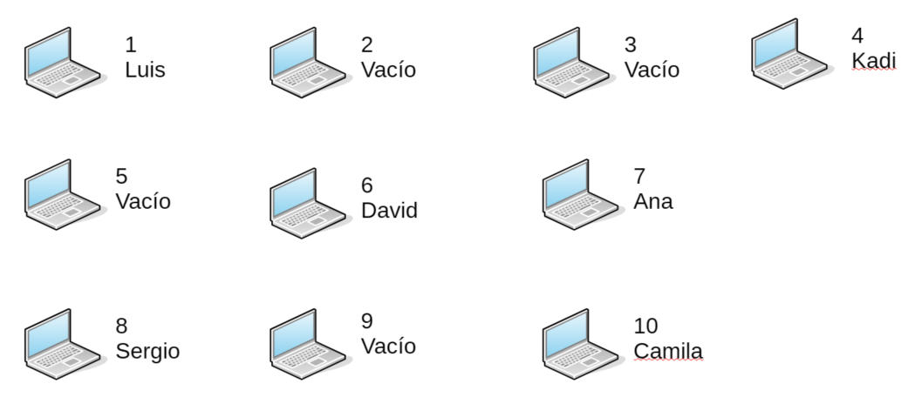

Red WIFI

Nombre del equipo: sergi
IPv4: 192.168.1.58
Máscara subred: 255.255.255.0
Puerta de enlace: 192.168.1.1

Sufijo DNS específico para la conexión. . : Home
Descripción: Realtek 8821CE Wireless LAN 802.11ac PCI-E NIC
Dirección física: F8-54-F6-72-8C-CB
DHCP habilitado: sí
Configuración automática habilitada: sí
Vínculo: dirección IPv6 local: fe80::8db1:6fa1:959e:a06b%3(Preferido)
Dirección IPv4: 192.168.1.58(Preferido)
Máscara de subred: 255.255.255.0
Concesión obtenida: jueves, 9 de abril de 2026 8:29:59
La concesión expira: jueves, 9 de abril de 2026 20:29:59
Puerta de enlace predeterminada: 192.168.1.1
Servidor DHCP: 192.168.1.1
IAID DHCPv6: 66606326
DUID de cliente DHCPv6: 00-01-01-00-31-0A-56-3C-F8-54-F6-72-8C-CB
Servidores DNS: 80.58.61.250 / 80.58.61.254
Servidor WINS principal: 192.168.1.1
NetBIOS sobre TCP/IP: habilitado

